Plank

**Deze oefening kunt u doen zonder materialen. U doet deze oefening om uw buikspieren te trainen.**

1. Ga op je buik liggen.
2. Til jezelf op met je elle bogen armen en voeten.
3. Beweeg jezelf omhoog en houd je recht als een plank.
4. Span je buikspieren aan en hou ze aangespannen.
5. Houd deze positie aan voor een bepaalde tijd.

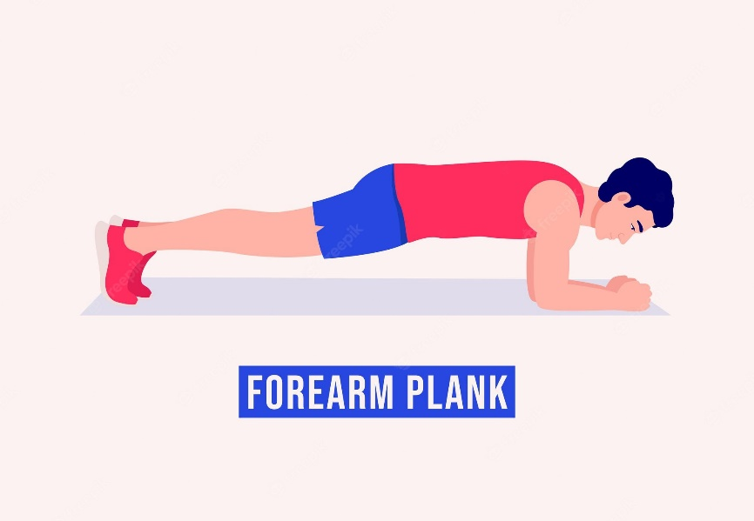

Paardentrap

**Bij de paardentrap heeft u geen materialen nodig. Bij de paardentrap gebruikt u de bilspieren**

1. Ga rechtop staan.
2. Buig voorover met je handen naar de grond.
3. Tik de grond aan met je handen terwijl je 1 van je benen achteruit schopt.
4. Zwaai terwijl je je armen op de grond zet je been de lucht in.
5. Herhaal dit een aantal keer en wissel dan van been.

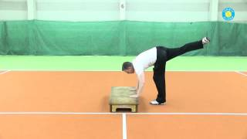

Mountain climbers

**Bij mountain climbers heb je geen materialen nodig. Met deze oefening train je de bil, schouder, tricep en beenspieren.**

1. Ga op je buik liggen.
2. Ga op handen en voeten staan.
3. Zorg ervoor dat je in een rechte lijn staat.
4. Zorg ervoor dat je schouders over je polsen zijn.
5. Duw je knie tot in je buik.
6. Doe dit per been omstebeurt.

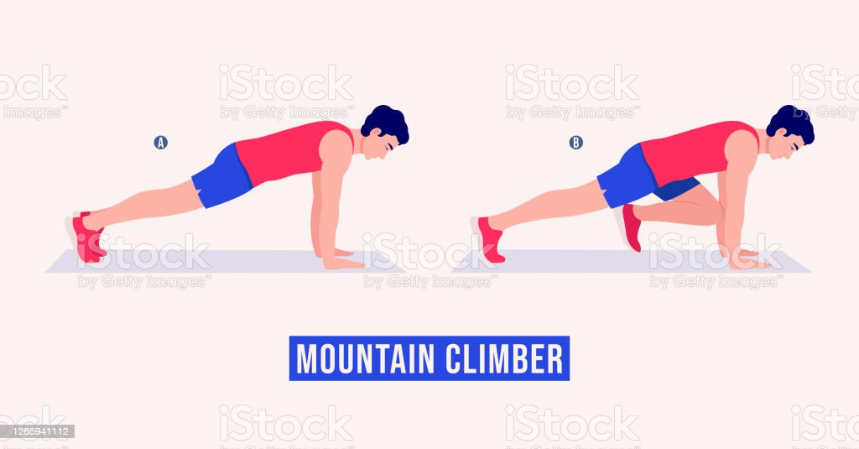

Wall sit Instructie

**Is een van effectieve oefeningen om je spreienbenen goed te trainen.**

Stap 1: Plaats je rug tegen de muur.

Stap 2: Plaats je voeten 2 voet naar voren.

Stap 3: Laat je lichaam langzaam zakken langs de muur naar beneden tot je dijen evenwijdig zijn.

Stap 4: Houd je voeten op schouderbreedte uit elkaar.

Stap 5: Zorg ervoor dat je knieën in een hoek van 90 graden over je enkels zijn gebogen.

Stap 6: Creëer een stabiele houding door je gewicht te verdelen en grijp de vloer vast met je voeten

Stap 7: Laat je bovenlichaam en hoofd tegen de muur rusten.

Stap 8: houd de gehurkte positie vast.



Lunge instructie:

**Lunges, daarbij kun je de spieren in je onderlichaam versterken.**

Stap 1: Rechtstaan met de voeten op heupbreedte.

Stap 2: Zet een stap naar voren met je rechterbeen.

Stap 3: Je gewicht naar voren te buigen.

Stap 4: Je hiel moet eerst de grond raken.

Stap 5: Laat vervolgens je lichaam zakken totdat je voelt dat je rechterdij parallel is.

Stap 6: Druk met de rechterhiel op de vloer.

Stap 7: Kies je nieuwe startpositie.

Stap 8: Herhaal stap 4,5 met je andere kant.

Crunch instructie:

**Dit oefening is specifiek voor de buikspieren.**

Stap 1: Ga op je rug liggen.

Stap 2: Zet je voeten op de grond.

Stap 3: Buig je knieën en plaats je armen achter je hoofd.

Stap 4: Span je buikspieren aan en adem in.

Stap 5: Adem uit en til je bovenlichaam op.

Stap 6: Adem in en keer terug naar de startpositie.

Instructie voor Beginner Burpee:

**De burpee is een bijna full body workout, die je gewoon in de woonkamer kunt uitvoeren.**

Stap 1: Begin in een gehurkte positie, rug recht en je voeten uit elkaar.

Stap 2: Laat je handen voor je op de grond zakken binnen je voeten.

Stap 3: Met je gewicht op je handen, schop je je voeten naar achteren om in een push-up positie te staan.

Stap 4: Doe een push-up

Stap 5: Voer een kikkerschop uit door met je voeten terug te springen naar hun startpositie.

Stap 6: Ga staan en rijk met je armen boven je hoofd.

Stap 7: Spring snel de lucht in zodat je weer landt waar je begon.

HOE DOE JE EEN SQUAD

**Voor deze squad heb je geen materiaal nodig. Met een squad train je meerdere spieren, maar de voornaamste zijn je benen en je buik. Als de deze squad nog moeilijker wilt maken kun je dit met gewicht doen**

1. Plaats je voeten op schouderbreedte.
2. Strek je armen uit en plaats deze op de hoogte van je schouders.
3. Zak langzaam naar beneden tot dat je met je benen een hoek maakt van 90 graden.
4. Ga nu weer langzaam naar boven.

U heeft nu succesvol een squad gedaan.

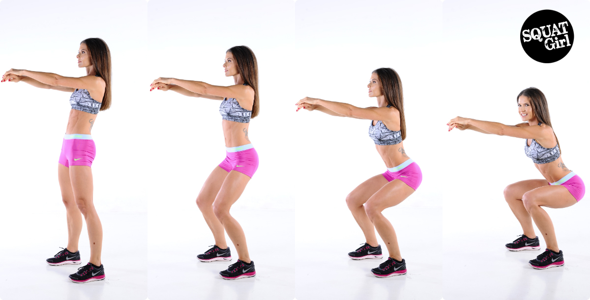

HOE DOE JE EEN PUSH-UP

**Voor een push up heb je geen materiaal nodig, met een push-up kun je veel spieren trainen met verschillende combinaties. In deze instructie wordt de normale push-up uit gelegd deze is vooral gefocust om de borstspieren.**

1. Ga op je knieën zitten en zet je handen iets verder als schouderbreedte langs elkaar.
2. Strek je benen en zorg dat alleen je tenen de grond raken.
3. Ga langzaam naar beneden tot je bij de grond bent.
4. Ga langzaam weer omhoog.

U heeft nu succesvol een push-up gedaan.

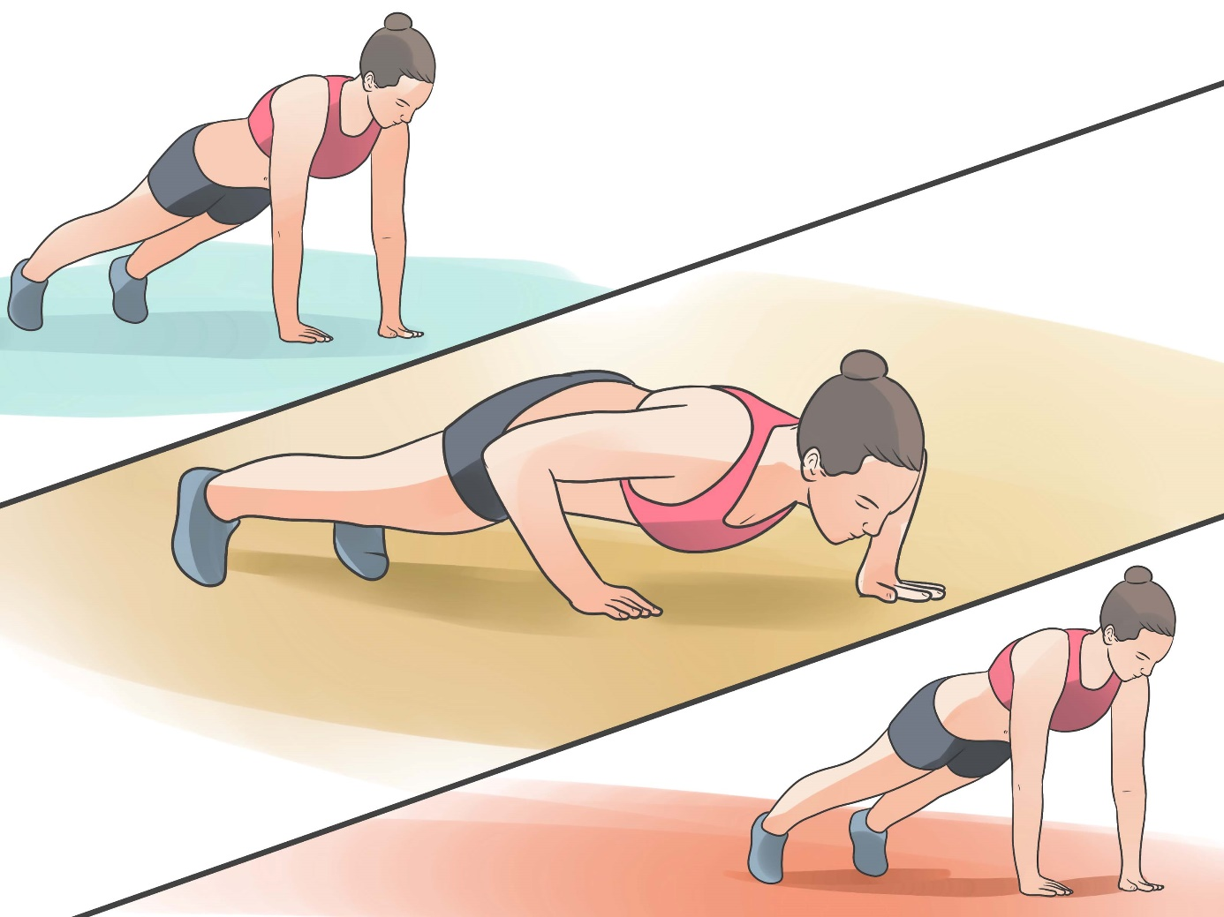

HOE DOE JE EEN DIP

**Bij een dip wordt er in deze instructie vanuit gegaan dat je tafel op een stoel hebt waarmee je de oefening mee kan doen. Met een dip train je vooral je triceps.**

1. Zet je armen op de stoel.
2. Zet je hakken in de groep en houd je benen gestrekt.
3. Ga langzaam naar beneden met je armen tot dat je bij 90 graden bent.
4. Ga langzaam weer omhoog.

U heeft nu succesvol een dip gedaan.

